

СПбУТУиЭ

Частное образовательное учреждение высшего образования

"Санкт-Петербургский университет технологий управления и экономики"

### ЗАДАНИЕ на выполнение курсовой работы по дисциплине ПМ.02

«Разработка, внедрение и адаптация

программного обеспечения отраслевой направленности»

|  |  |  |  |
| --- | --- | --- | --- |
| Студент: | Кулганов Р.В. | Группа: | ОДО-ПИ-11-17-1 |
|  | фамилия, имя, отчество |  |  |

1. Тема курсовой работы: «Разработка информационного сайта»
2. Перечень вопросов, подлежащих разработке, и обязательного графического материала:
3. Анализ программного обеспечения по разработке сайта;
4. Проектирование и разработка сайта о музыкальной группе Pink Floyd.
5. Срок представления к защите: до «__» __________ 201___ г.

|  |  |  |  |  |
| --- | --- | --- | --- | --- |
| Руководитель работы: |  | преподаватель |  | Старов Д.В. |
|  |  | должность |  | фамилия, имя, отчество |

ОГЛАВЛЕНИЕ

Введение 4 стр.  
Глава 1 Анализ программного обеспечения по разработке сайта 6 стр.

1. Обзор существующих языков создания сайта 6 стр.
2. Возможности языка гипертекстовой разметки 7 стр.
3. Типы и назначения web-сайтов 9 стр.

Глава 2 Разработка сайта об истории группы Pink Floyd 11 стр.

1. Разработка структуры сайта 11 стр.
2. Разработка плеера с помощью JavaScript 17 стр.

Заключение 21 стр.  
Список используемых источников 22 стр.  
Приложение А HTML код страницы style.css 23 стр.

Приложение Б HTML код страницы grid.css 32 стр.

Приложение В HTML код страницы style_pl.css 34 стр.

Приложение Г HTML код страницы index.html 39 стр.

Приложение Д HTML код страницы gallery.html 43 стр.

Приложение Е HTML код страницы album.html 47 стр.

Приложение Ж HTML код страницы album_TheWall.html 51 стр.

Приложение З HTML код страницы script.js 54 стр.

ВВЕДЕНИЕ.

В 1989 году были созданы идентификаторы URI, протоколы и язык HTML, это основа так называемой “Всемирной паутины” – World Wide Web(WWW), которая состоит из web-страниц, они могут содержать в себе разную информацию. Изначально Internet был лишь текстовой средой и дизайну не уделялось много времени, отчего многие люди получившие возможность посидеть в подобной сети, могли разочароваться в ней, но все таки на тот момент это казалось чем-то удивительным.  
 На сегодняшний день существует огромное количество web-сайтов.Web-сайты предоставляют огромные возможности, например, предоставляет доступ к различным информационным ресурсом, программам, или же дает возможность создать свой бизнес.  
 Многие организации не могут попросту существовать без web-сайта или интернета в целом, ибо сайт выступает как средство коммуникации привлечения целевой аудитории. Можно сказать, что интернет в наше время это как целая индустрия, которая уже проникла во все сферы деятельности нашей жизни.   
 Реклама в печатных изданиях, брошюрах или в буклетах, которая может рассказать о компании или их предложениях, быстро теряет свою актуальность. Разработка сайта для компании позволяет своевременно об этом уведомлять целевую аудиторию, так же как и корректировать информацию, если в этом есть необходимость, поэтому она точно будет актуальной, а так же быть конкурентоспособным на рынке. Именно поэтому, разработка сайта является весьма востребованной и актуальной услугой.  
 Все выше изложенное показывает актуальность выбранной темы.  
 Цель курсовой работы состоит в разработке интернет ресурса для реализации   
 Обьект исследования: история и развитие музыкальной группы Pink Floyd.  
Предмет исследования: создание информационного ресурса, посвященного истории группы Pink Floyd.  
Для достижения поставленной цели в работе необходимо решить следующие задачи:

1. Ознакомиться с историей группы Pink Floyd
2. Определиться с дизайном и функционалом web-ресурса
3. Разработать web-ресурс, используя языки HTML, CSS и JavaScript
4. Протестировать конечный продукт

1. АНАЛИЗ ПРОГРАММНОГО ОБЕСПЕЧЕНИЯ ПО РАЗРАБОТКЕ САЙТА.

1.1 Обзор существующих языков создания сайта.

Существует множество языков и программ для написания сайта:

* HTML;
* Javascript;
* CSS;
* PHP;
* База данных MySQL;
* Notepad++;
* Sublim text;

HTML(“язык гипертекстовой разметки” - *HyperText Markup Language*) - стандартизированный язык разметки документов во Всемирной паутине. Большинство веб-страниц содержат описание разметки на языке HTML (или XHTML). Язык HTML интерпретируется браузерами; полученный в результате интерпретации форматированный текст отображается на экране монитора компьютера или мобильного устройства. Существует такой недостаток, как работа с таблицами. В программах имеется отдельная утилита для редактирования таблиц(Table Editor), но она не интегрирована в главную программу и требует экспортирования таблиц в виде графического обьекта, что затрудняет работу с ним.  
 Javascript - мультипарадигменный язык программирования. Поддерживает объектно-ориентированный, императивный и функциональный стили. Обычно используется как встраиваемый язык для программного доступа к объектам приложений. Наиболее широкое применение находит в браузерах как язык сценариев для придания интерактивности веб-страницам.  
 CSS (*Cascading Style Sheets* - *каскадные таблицы стилей*) - формальный язык описания внешнего вида документа, написанного с использованием языка разметки. Преимущественно используется как средство описания, оформления внешнего вида веб-страниц, написанных с помощью языков разметки HTML и XHTML, но может также применяться к любым XML-документам, например, к SVG или XUL.  
 PHP - скриптовый языкобщего назначения, интенсивно применяемый для разработки веб-приложений. В настоящее время поддерживается подавляющим большинством хостинг-провайдеров и является одним из лидеров среди языков, применяющихся для создания динамических веб-сайтов.  
 База данных MySQL - свободная реляционная система управления базами данных. MySQL является решением для малых и средних приложений. Обычно MySQL используется в качестве сервера, к которому обращаются локальные или удалённые клиенты, однако в дистрибутив входит библиотека внутреннего сервера, позволяющая включать MySQL в автономные программы.  
 Notepad++ - свободный текстовый редактор с открытым исходным кодом для Windows с подсветкой синтаксиса большого количества языков программирования и разметки, а также языков описания аппаратуры VHDL и Verilog.  
 Sublim text - проприетарный текстовый редактор. поддерживает большое количество языков программирования и имеет возможность подсветки синтаксиса для C, C++, C#, CSS, D, Dylan, Erlang, HTML, Groovy, Haskell, Java, JavaScript, LaTeX, Lisp, Lua, Markdown, MATLAB, OCaml, Perl, PHP, Python, R, Ruby, SQL, TCL и XML.

1.2 Возможности языка гипертекстовой разметки.

Язык HTML лучше всего подходит для создания интерактивных сайтов, страниц с использованием современных мультимедийных форматов. Причем все эти мультимедиа воспроизводятся прямо в браузере, без вызова дополнительных программ типа Adobe Flash.

Язык HTML, несмотря на кажущуюся поначалу сложность, очень простой, можно даже сказать, примитивный. Он состоит из небольшого набора тегов - элементов языка разметки, таких как текст, иллюстрация, таблица и их атрибутов - параметров, определяющих дополнительные свойства тега.

Писать сайт на языке HTML можно в любом текстовом редакторе, с обязательным расширением .html.

HTML задает синтаксис тегов, в соответствии с которыми программа просмотра отображает содержимое документа: текст, изображения, таблицы и данные других типов. Сами теги программой просмотра не отображаются. В HTML реализована поддержка механизма специальных гипертекстовых ссылок, которые обеспечивают связь данного документа с другими документами .

1.3 Типы и назначения web-сайтов.

Для классификации сайтов в интернете обычно используют основные характеристики, по которым сайты разделяют на определенные типы:

Сайт-визитка:

Сайт визитка - это минимально необходимый, но достаточный набор информации, распространение которой  полезно как для начинающих компаний, так и для уже состоявшихся организаций. Это своеобразная визитная карточка фирмы, которая содержит основную информацию о деятельности компании и ее контактные данные. В основу данного типа сайта лег принцип "краткость - сестра таланта". [Подробнее о сайте визитке](http://16.test.deweb.com.ua/sait-vizitka.html).

Корпоративный сайт:

По сравнению с сайтом-визиткой, корпоративный сайт является более серьезной структурной единицей. Сайты такого типа выступают в роли инструмента, помогающего привлекать новых клиентов и партнеров для сотрудничества, расширяют рынок сбыта компании, повышая рейтинг и доверие в своей сфере бизнеса. Данный сайт может служить рекламной площадкой в интернете, тут можно публиковать свою продукцию или услуги с возможностью оформить заказ прямо на сайте. [Разработка корпоративного сайта](http://deweb.com.ua/sozdanie-saita/razrabotka-saita.html) выполняется относительно быстро и недорого в отличии от интернет магазина или портала.

Промо-сайт:

Если вам нужно прорекламировать что-либо в интернете, промо-сайт - это верный выбор. Сайт в виде интернет-проспекта или буклета прекрасно выступит в основе рекламной кампании и привлечет внимание многих потенциальных клиентов, которые смогут получить всю необходимую информацию о предлагаемом товаре, услуге, мероприятии. Видеосюжеты, аудио-сообщения, анимированные рекламные объявления, лента новостей и отзывов - все это доступно для вашей рекламной кампании, и это, согласитесь, немалое преимущество.

Сайт-витрина:

Интернет-вариантом каталога вашей продукции является сайт-витрина. Это логично организованный, структурированный каталог, главное назначение которого - привлечение клиентов. Размещая подробную информацию о товаре, или группе товаров на страницах сайта витрины вы получаете отличный инструмент для рекламы и распространения информации о вашей компании в интернете.

Интернет магазин:

Интернет-магазин - это сайта-витрина, где клиент может не только просмотреть товары на страницах каталога, но и купить их. Вы можете "положить" в "корзину" понравившиеся вам товары и оформить покупку тут же, выбрать удобный способ оплаты и доставки товара. Полный аналог обычного магазина только в интернете. Главные качества данного сайта - удобство и функциональность. Пользователи должны иметь возможность легко найти необходимый товар, отправить его в "корзину" и оформить покупку в несколько кликов. Если вам нужно продать ваши товары - закажите разработку интенет магазина.

Портал:

Сайт-портал - это тип сайта, который имеет свою индивидуальность и определенную тематику. Структура и набор функциональных модулей сайта-портала устроены таким образом, чтобы посетители сайта могли максимально в полном объеме получать информацию. Как правило, на сайте-портале всегда есть ленты новостей и событий, форумы, где можно обсудить интересую тему, высказать свое мнение. Нередко сайты порталы имеют свойства и функциональность всех выше перечисленных типов сайтов.

РАЗРАБОТКА САЙТА ОБ ИСТОРИИ ГРУППЫ PINK FLOYD

2.1 Разработка структуры сайта.

Исходя из первой главы мою было принято решение разрабатывать сайт, с помощью языков HTML, CSS и JavaScript, использовать при этом текстовый редактор Sublim text.  
 Первой задачей при разработке сайта было определиться с темой. И в конечном итоге решил остановиться на теме истории любимой группы. Начать нужно с главной страницы, при этом подобрать достаточно приятный для глаза интерфейс, но при этом был довольно удобным для перемещения по всему сайту.

(рисунок 1 – главная страница)

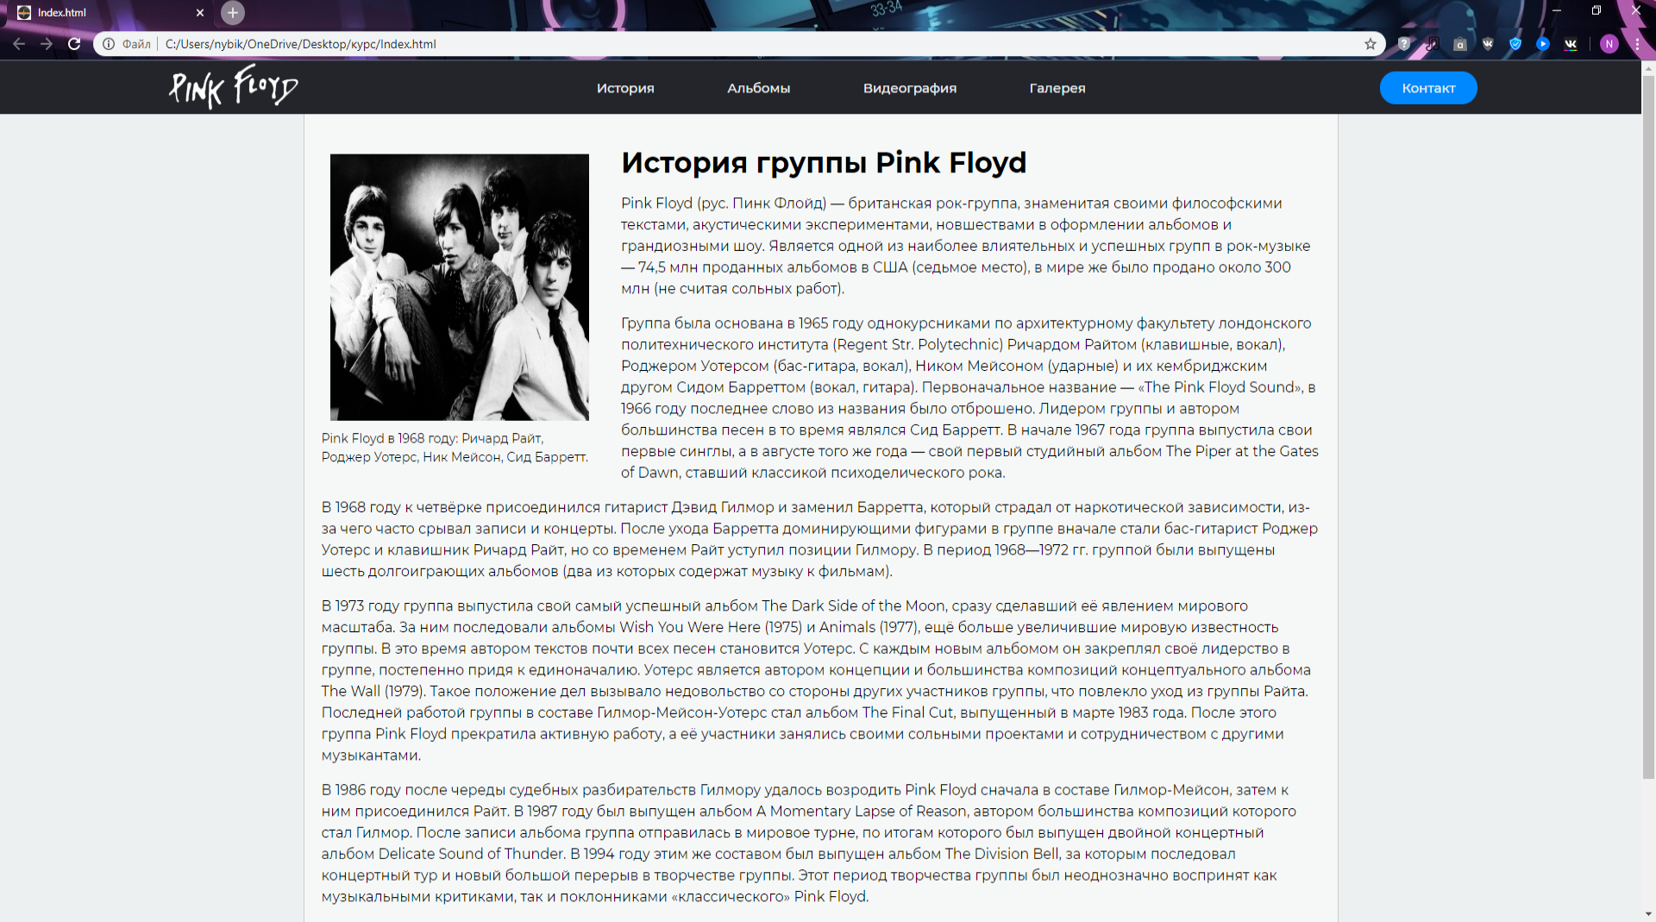

Страница “История” сделана через два элемента в HTML. Первый тег <header> - он задает в “шапку” сайта или раздела, в которой обычно располагается заголовок, доступен в версии 5.0 языка HTML. Второй тег <div> - элемент является блочным элементом и предназначен для выделения фрагмента документа с целью изменения вида содержимого. Как правило, вид блока управляется с помощью стилей. Этот элемент является основой и весьма гибким инструментом при создании сайта.  
 Как видно, на главной странице содержится довольно удобная меню для перемещения по всему сайту и история группы Pink Floyd с изображением участников группы.   
 При создании меню использовал тег <nav> - он задает навигацию по сайту. Внутри этого тега есть тег <ul> - он устанавливает маркированный список. Каждый элемент списка должен начинаться с тега **<**li>. Если к тегу <ul> применяется таблица стилей, то элементы **<**li**>** наследуют эти свойства. Так же внутри <ul> использовал для создания таблицы <li> - он определяет отдельный элемент списка. И в них тег <a> - он является одним из важных элементов HTML и предназначен для создания ссылок. В зависимости от присутствия атрибутов name или href, тег **<**a**>** устанавливает ссылку или якорь. Якорем называется закладка внутри страницы, которую можно указать в качестве цели ссылки. При использовании ссылки, которая указывает на якорь, происходит переход к закладке внутри веб-страницы.   
 Чтобы вставить логотип группы Pink Floyd использовал тег <img> - он предназначен для отображения на веб-странице изображений в графическом формате GIF, JPEG или PNG. Адрес файла с картинкой задаётся через атрибут src. А так же в CSS изменил цвет самого лого, с помощью “filter: invert(1);” из-за изначального черного цвета. Вот CSS код с 28 по 58 строчки:

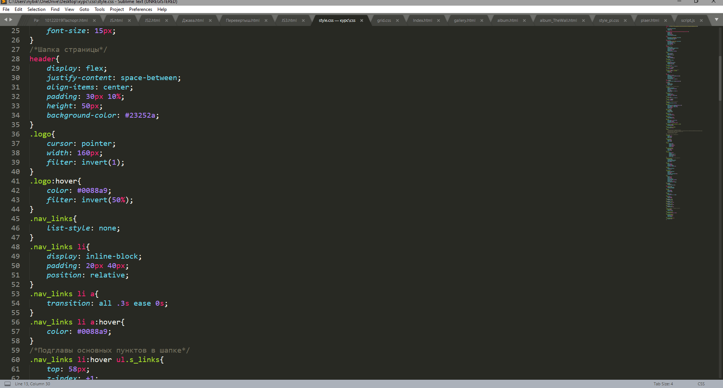

(рисунок 2 – style.css “шапка” сайта)

Так же реализована выдвигающаяся меню при наведении курсора к одному из разделов, а именно раздел “альбом”, с анимацией, сделано это через CSS.

(рисунок 3 – выдвигающаяся меню)

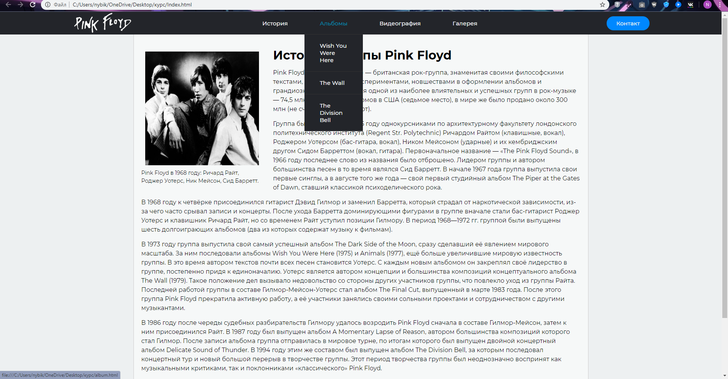

Для этого задал в CSS определенный класс для основного <div>, указал в нем анимацию через “transition: all .3s ease 0s;” и начал присваивать отдельно параметры для тегов <li> и <а>. Код CSS с 82 по 100:

(рисунок 4 – style.css, s_links)

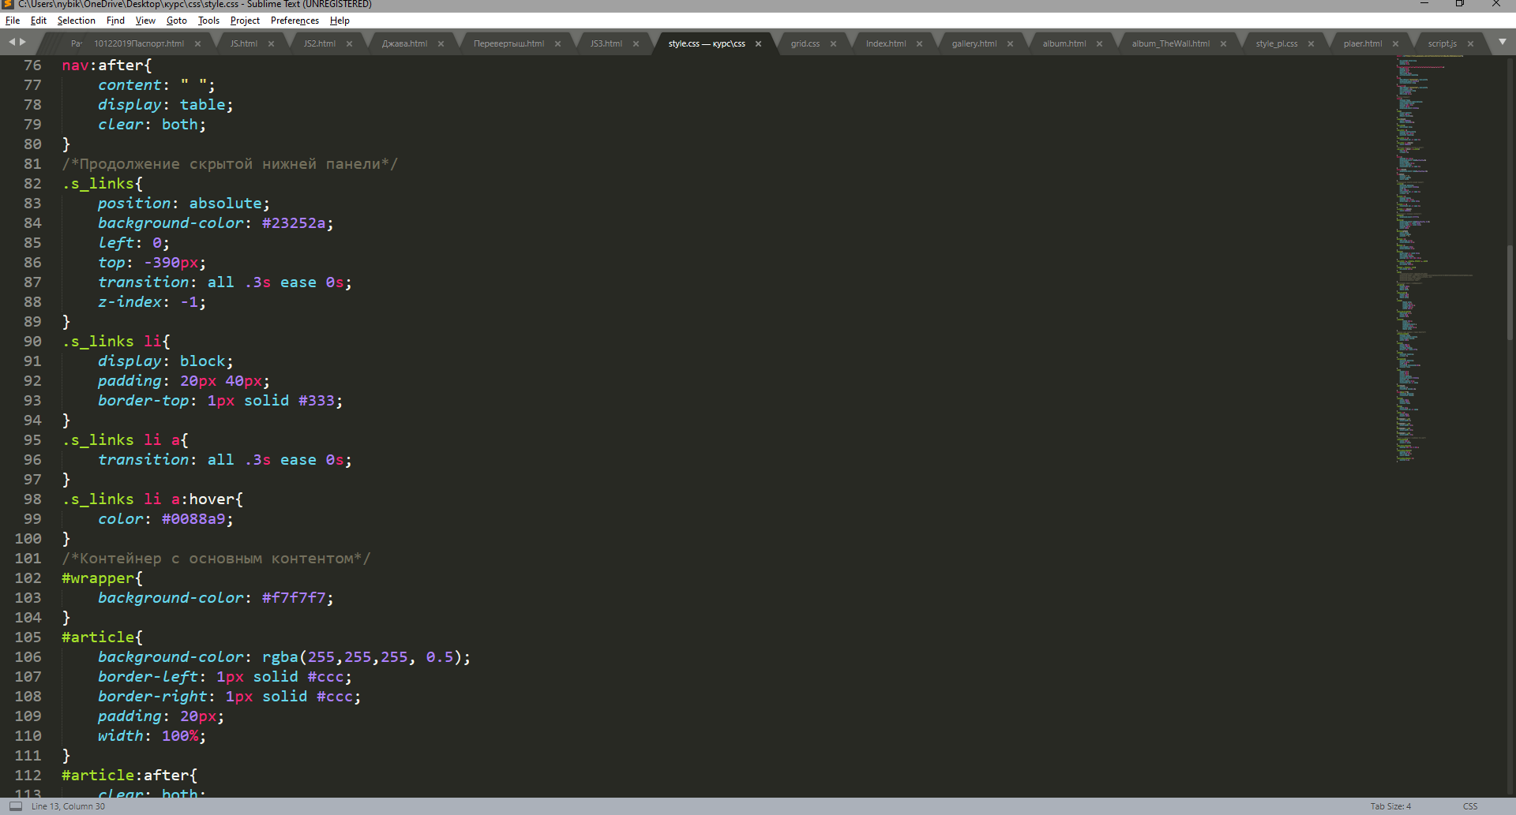

(рисунок 5 – альбомы)

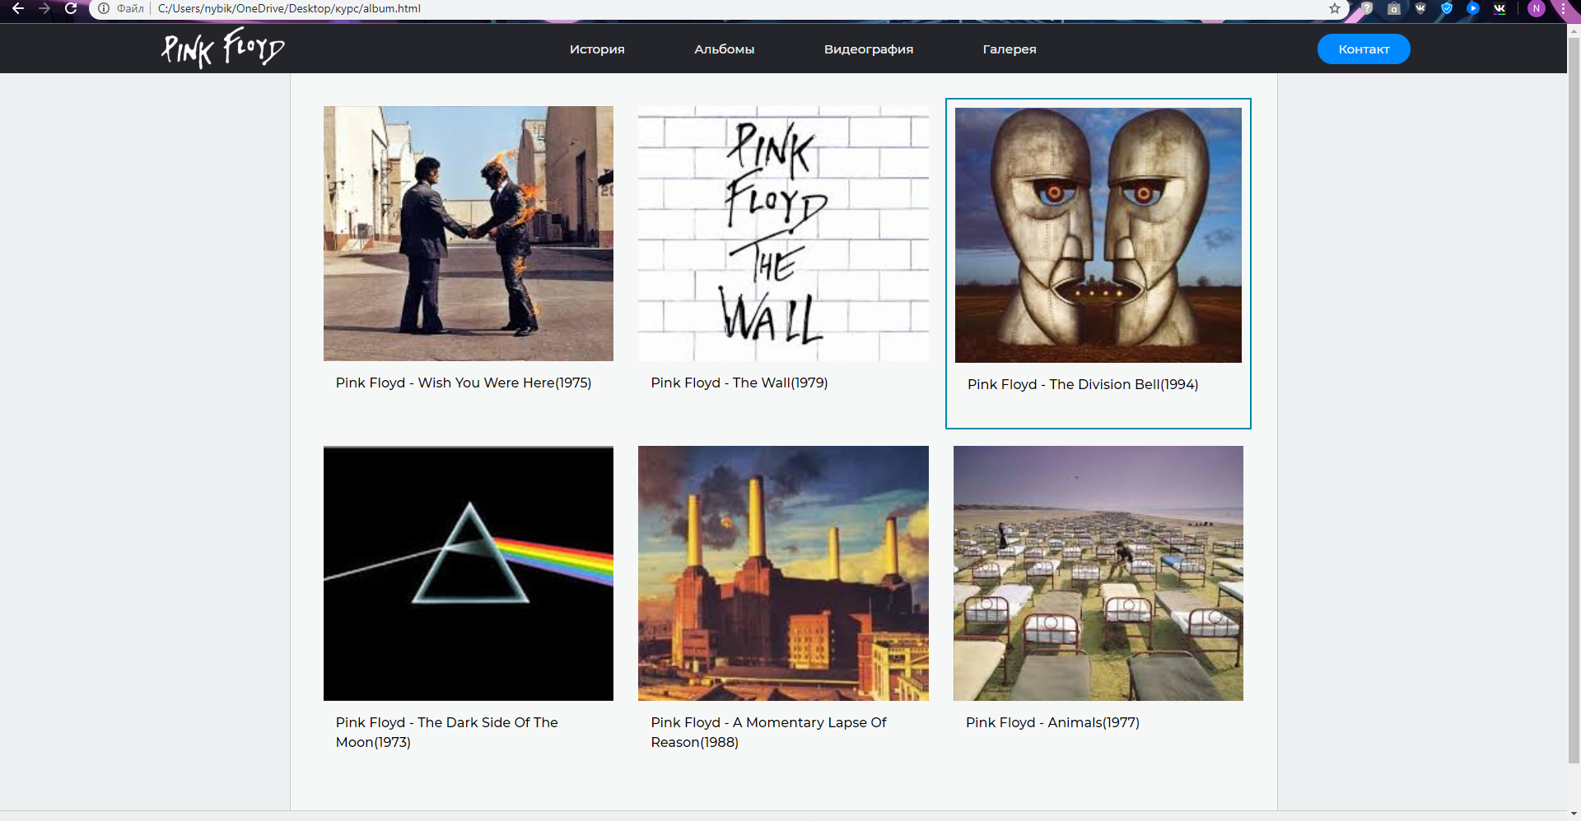

На странице “Альбомы” перечислены и изображены альбомы группы Pink Floyd. На данной странице был использован Grid Layout – он представляет себя, как пересекающийся набор горизонтальных и вертикальных линий – один набор определяет столбцы, а другой строки. Элементы могут быть помещены в сетку, соответственно строкам и столбцам. Так же при наведении появляется голубоватая линия обозначающая границы <div> контейнеров и небольшое затемнение для большего понимания и удобства пользователю.

(рисунок 6 – альбом – The wall)

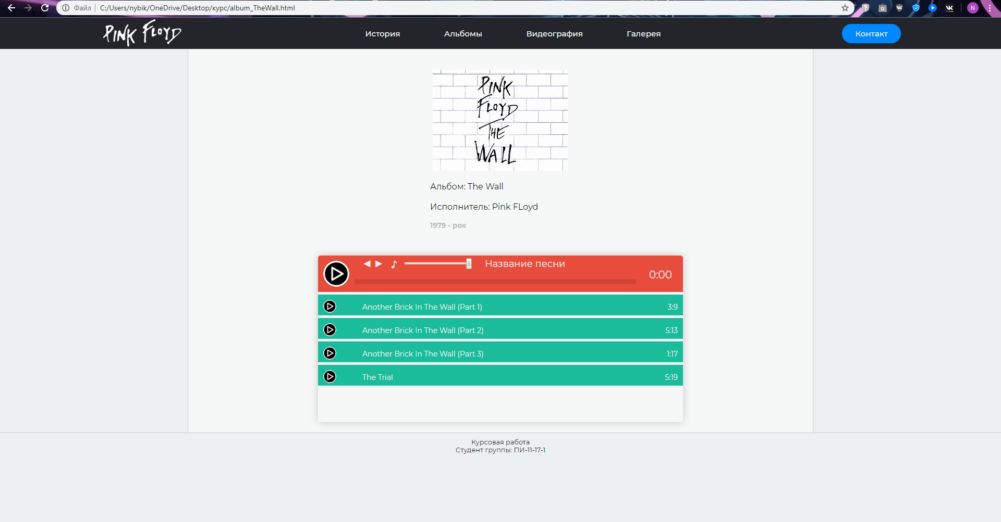

На странице “The Wall” был реализован плеер написанный на JavaScript с возможностью переключения песен, с помощью стрелочек, изменения громкости, отображением и изменением нужного промежутка времени, а так же со шкалой отображающей подзагрузку песен.

(рисунок 7 – галерея)

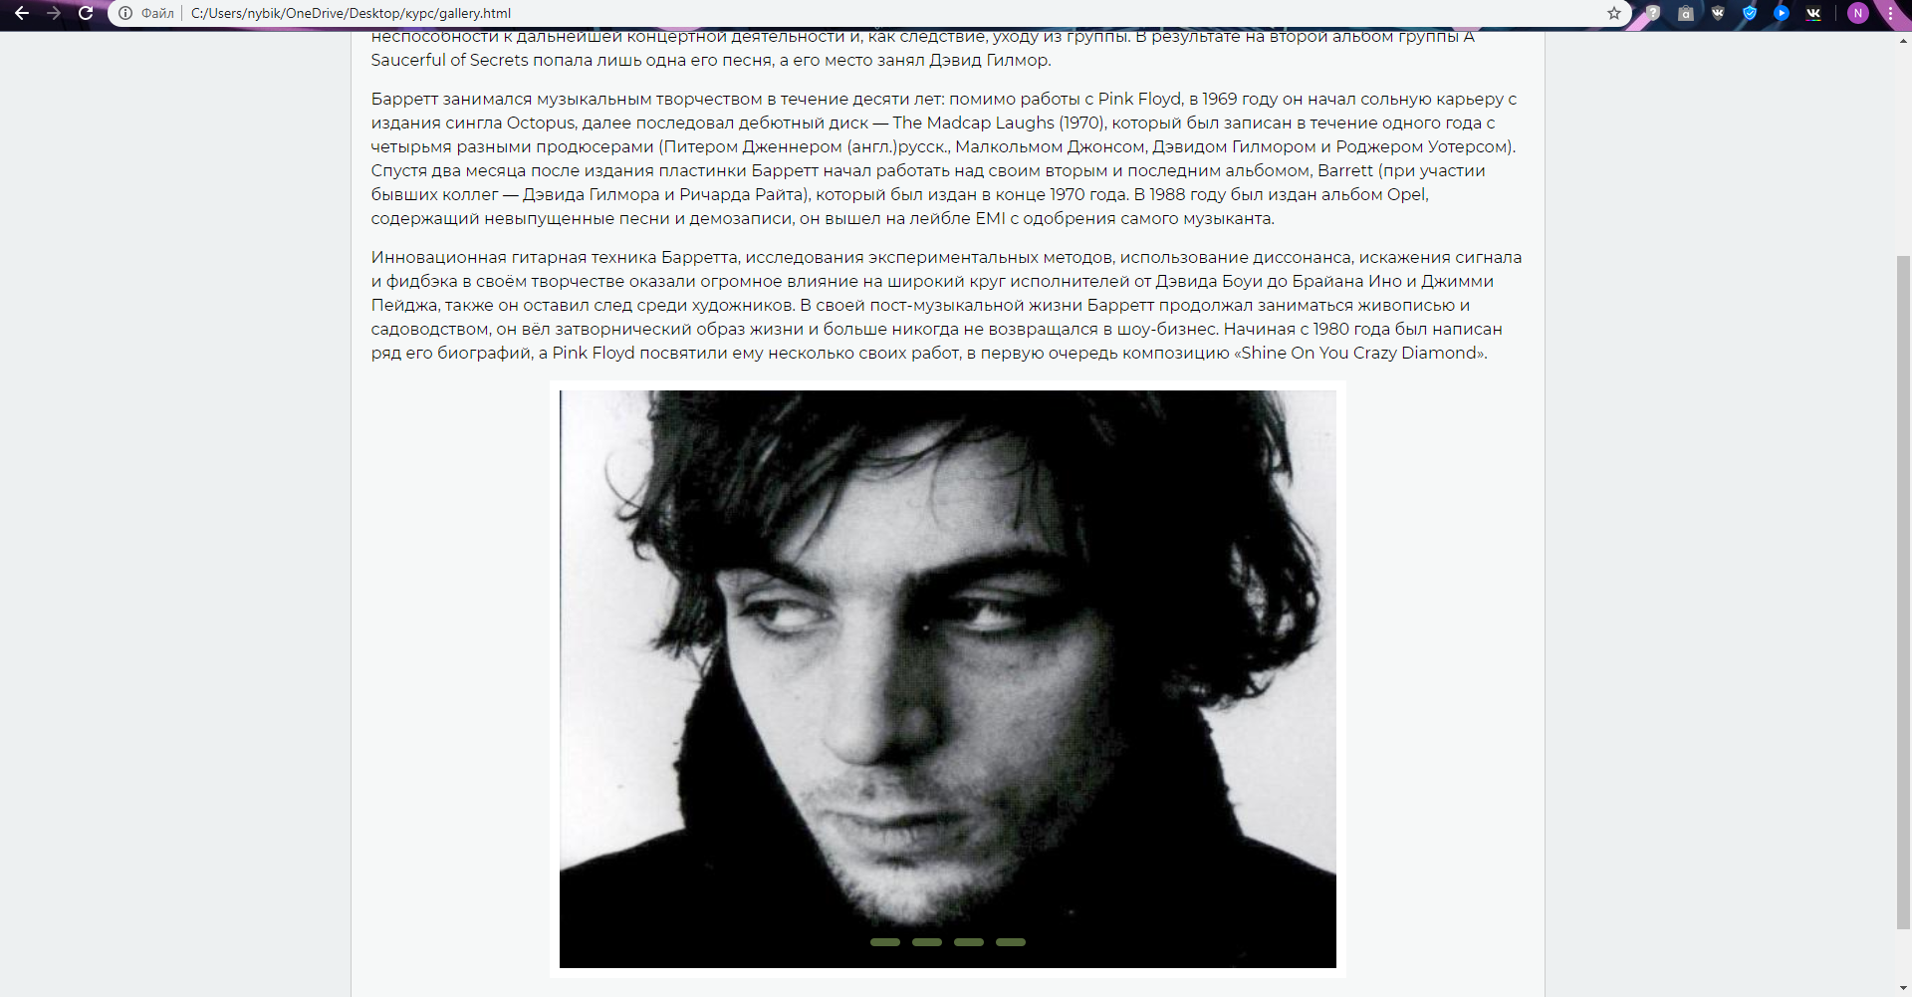

На странице “Галерея” представлена информация об участников группы с их информацией, а так же фотографиями. На этой странице был реализован “слайдер” для фотографий, с помощью средств языка CSS.  
 **Слайдер** – это специальный элемент веб-дизайна, представляющий собой блок определенной ширины чаще всего в шапке веб-страницы. Это было реализовано с анимацией и с помощью тега <div>, в который были помещены фотографии, а так же тега <input> - является одним из разносторонних элементов формы и позволяет создавать разные элементы интерфейса и обеспечить взаимодействие с пользователем. Главным образом **<**input**>** предназначен для создания текстовых полей, различных кнопок, переключателей и флажков. В данном случае он выступает переключателем фотографий. Код CSS с 177 по 258:

(рисунок 8 – style.css)

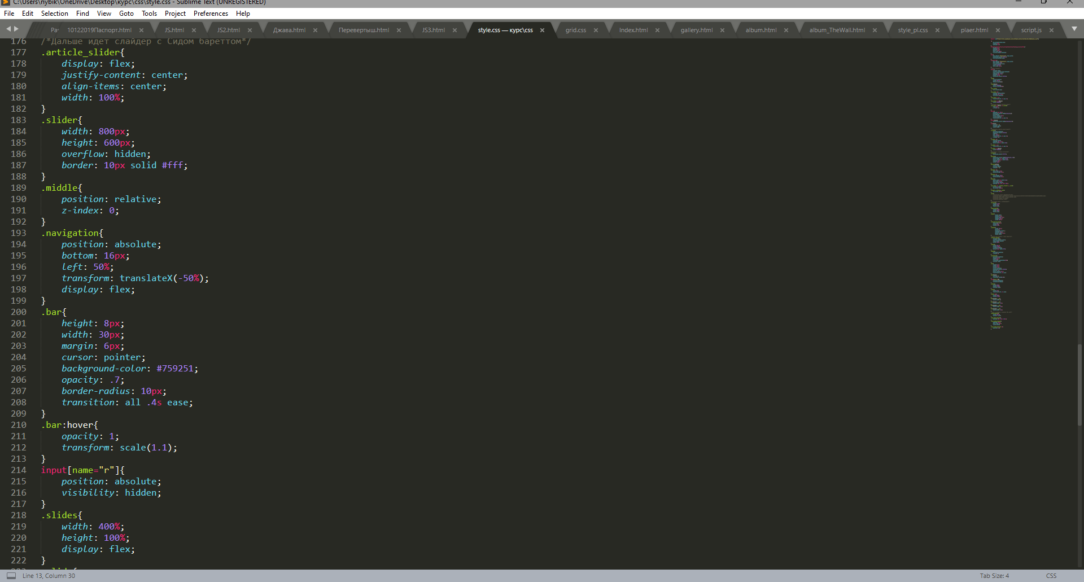

(рисунок 9 – style.css)

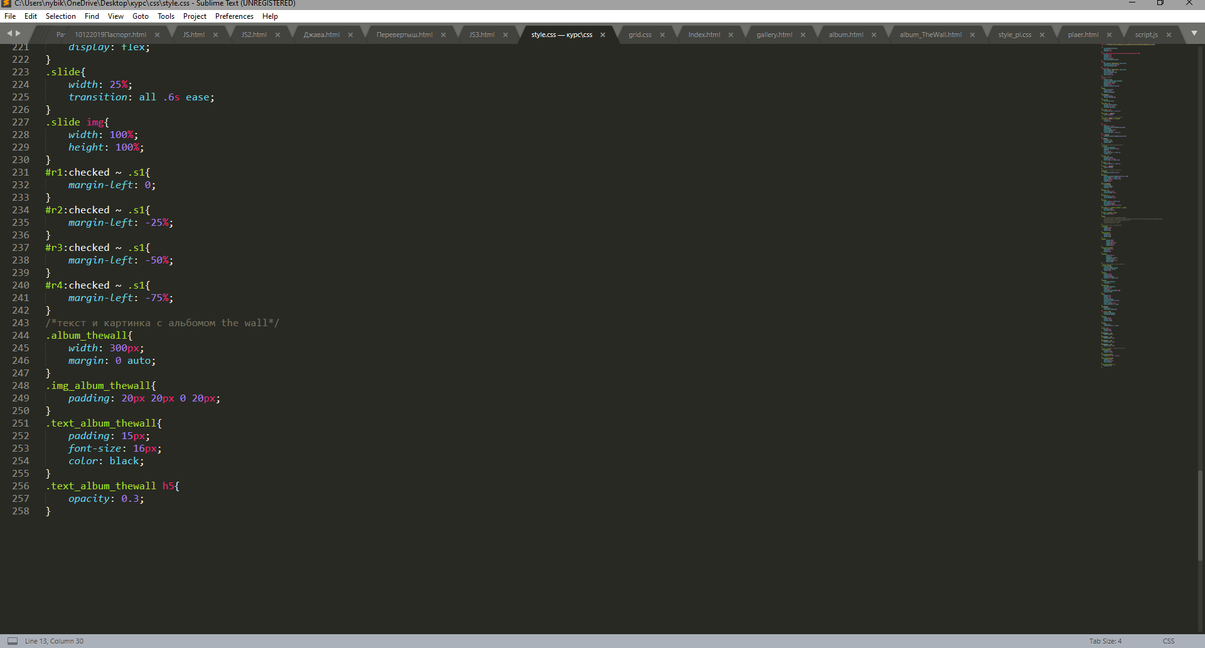

2.2 Разработка плеера с помощью JavaScript

Для начала нужно создать массив, в котором будет находится ссылка на музыку, время и название песен(с 3 по 8 строку). Чтобы узнать время песен, нужно использовать алгоритм с 10 по 13 строчку, после чего зайти в консоль в любом браузере, где будет отображаться нужно время, только этот алгоритм не подходит, если есть больше 10 песен. Чтобы не повторять кучу раз один и тот же код для песен внутри плеера можно с помощью цикла for сделать то количество песен, какое есть в массиве(15-17 строка).  
 Дальше идет функция включения новой песни, так же в ней указаны изменения с самим плеером, например, замена картинки или полоска загрузки песни(18-39 строка).  
 Следующая функция отвечает за условия, при которых начнет будет изменяться картинка и играть песня, например, существует ли песня вообще или играла ли до этого песня.(рисунок 11, 41-66 строка)

(рисунок 10 – script.js функция)

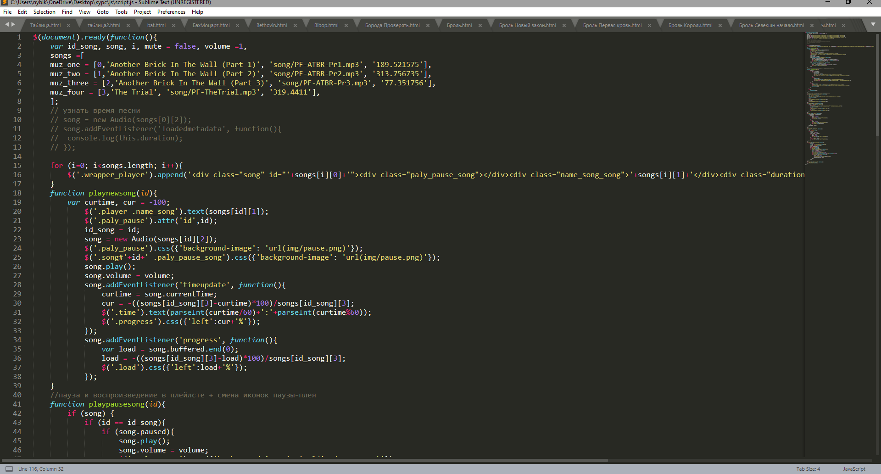

(рисунок 11 – script.js функция с условиями)

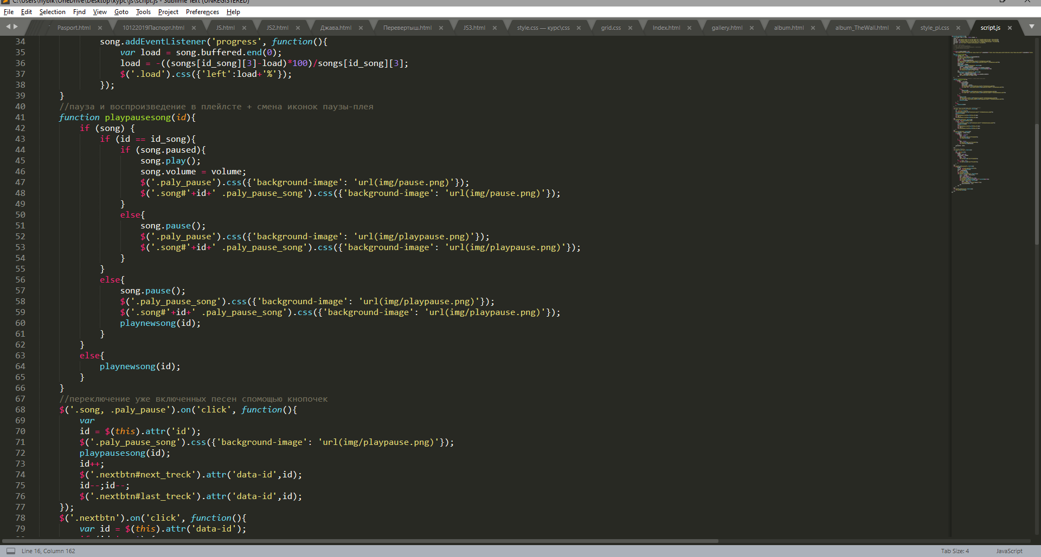

Затем идет функция отвечающая за переключение уже включенной песни на другую, с помощью двух кнопок, а так же условия, при которых они выполняются. (рисунок 12, 68-88 строка)

(рисунок 12 – переключение с помощью кнопок)

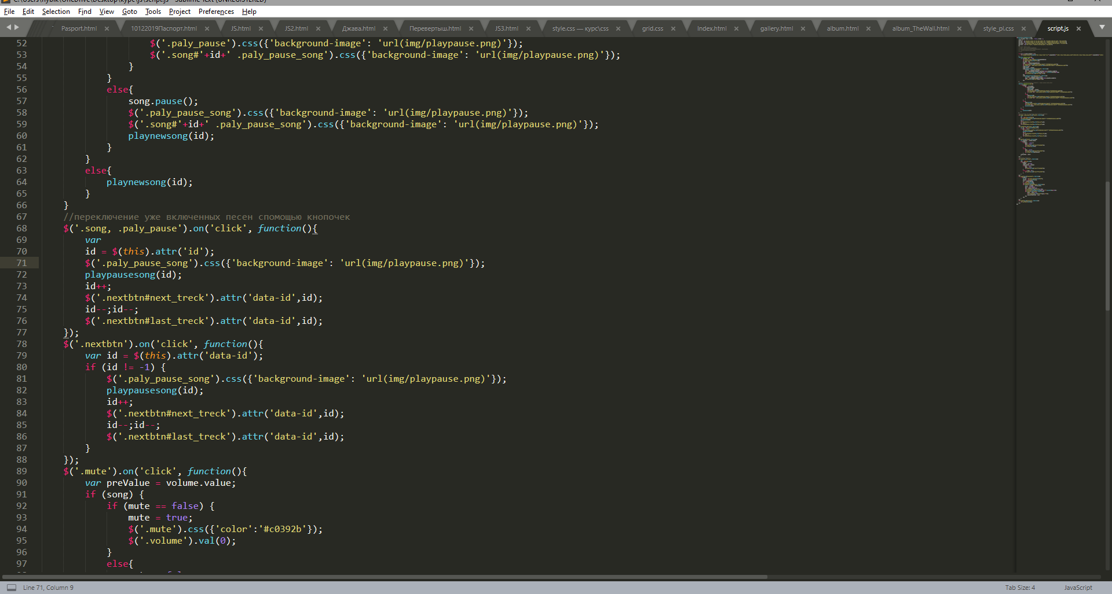

Следующая функция отвечает за громкость и выполняется условия, при котором в зависимости от наличия или отсутствия звука значек будет менять цвет(рисунок 13, 89-104 строка).  
 После этого идет функция изменяющая песни(рисунок 13,106-120 строка).

(рисунок 13 – изменение громкости)

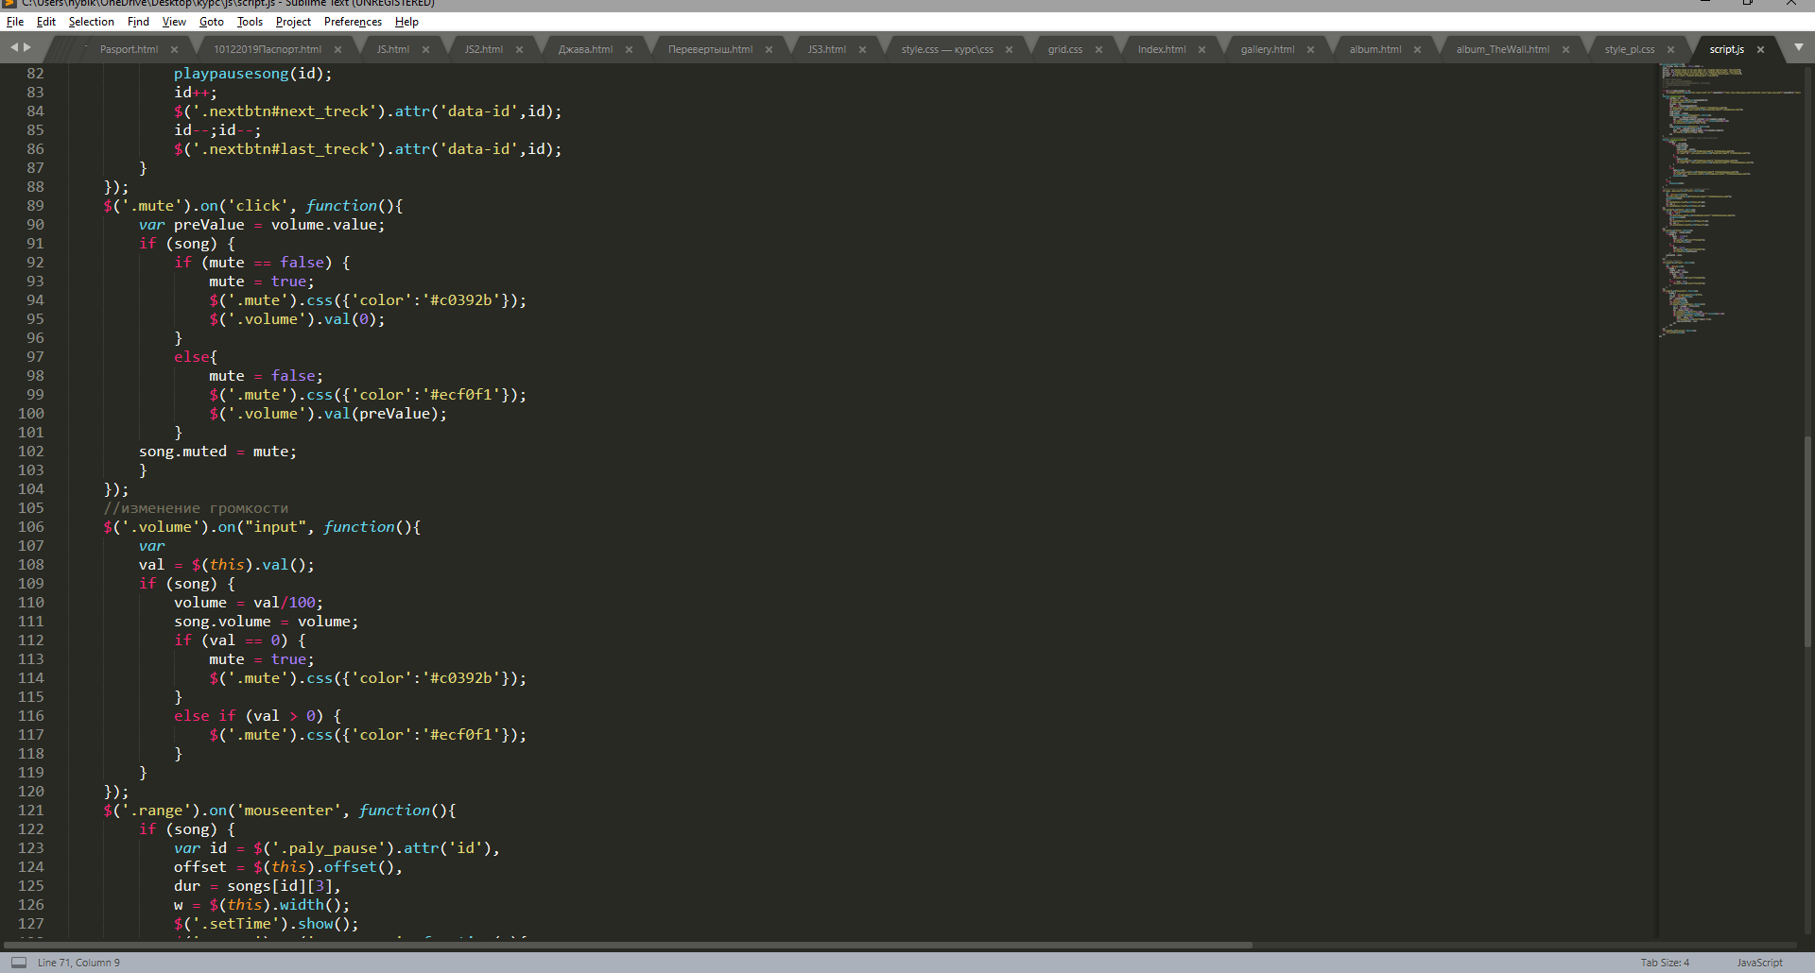

Последняя функция отвечает за подзагрузку и отображение времени на шкале(рисунок 14, 121-144)

(рисунок 14 – шкала подзагрузки)

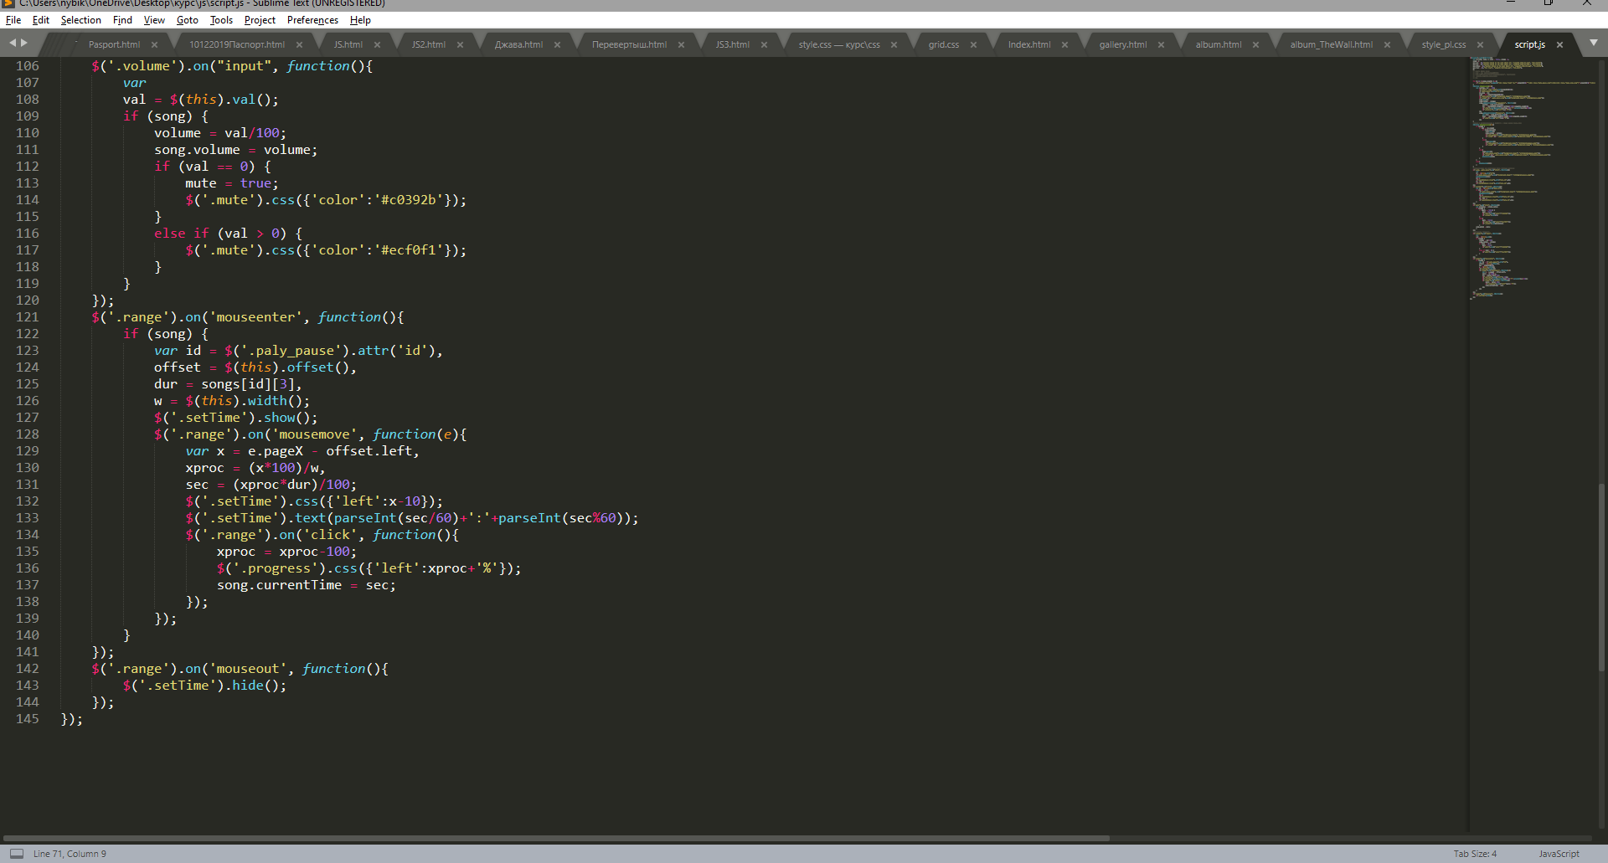

ЗАКЛЮЧЕНИЕ

В ходе выполнения курсовой работы был получен web-ресурс, готовый к использованию, но нуждающийся в небольшой интерфейсной доработке. Благодаря ему можно узнать историю группы Pink Floyd, а так же послушать музыку некоторых альбомов.  
 Таким образом, изучив возможности языка HTML для создания web-страниц, так же какие редакторы лучше использовать при написании web-сайта, какие существуют недостатки и преимущества тех или иных программных пакетов.  
 Изучив возможности и принцип построения web-ресурсов, можно сделать вывод, что подобную технологию можно использовать в различных сфера деятельности человека. Такая услуга как разработка различных web-сайтов будет весьма популярна, ведь для многих организаций, чтобы не потерять своих клиентов, необходимо совершенствовать свое оборудование и идти в ногу со временем. Дизайн web-сайта как правило символизирует лицо организации и именно поэтому на сегодняшний день очень много внимания уделяется дизайну. Он напрямую зависит на популярность информационного ресурса.  
 Человек создающий web-ресурс опирается не только на свои знания и навыки в плане программирования, а так же его творческий потенциал. Это позволяет создать весьма необычный и приятный дизайн.  
 HTML и так же дополнительные языки дополняющие его, позволяет наиболее качественно удовлетворять запросы современного общества.

СПИСОК ИСПОЛЬЗОВАННЫХ ИСТОЧНИКОВ

1. https://www.knlnt.com/
2. http://html.find-info.ru/html/
3. http://scriptic.narod.ru/html/
4. http://html.manual.ru/book/html/
5. http://htmlbook.ru/
6. Фримен, Э. Изучаем HTML, XHTML и CSS [Текст] / Э. Фримен. - СПб.: Питер, 2012. - 656 с.
7. Чиртик, А.В. Популярный самоучитель HTML [Текст] / А.В. Чиртик. - СПб.: Питер, 2012. - 56 с
8. Лоусон, Б. Изучаем HTML5 [Текст] / Б. Лоусон, Р. Шарп. - СПб.:Питер, 2011. - 272 с.
9. http://www.web-lesson.ru
10. http://www.codeharmony.ru

ПРИЛОЖЕНИЕ А

Style.css

@import url('https://fonts.googleapis.com/css?family=Montserrat:400,500,700&display=swap');

*{

box-sizing: border-box;

margin: 0px;

padding: 0px;

}

html,body,header,div,nav,span,h1,h2,h3,h4,h5,h6,p,a,ul,li,table,{

margin: 0px;

padding: 0px;

border: 0px;

font-size: 100%;

vertical-align: baseline;

}

body{

font-family: "Montserrat", Sans-serif;

background-color: #edf0f1;

text-decoration: none;

}

li,a,button{

font-family: "Montserrat", Sans-serif;

font-weight: 500;

text-decoration: none;

color: #edf0f1;

font-size: 15px;

}

/*Шапка страницы*/

header{

display: flex;

justify-content: space-between;

align-items: center;

padding: 30px 10%;

height: 50px;

background-color: #23252a;

}

.logo{

cursor: pointer;

width: 160px;

filter: invert(1);

}

.logo:hover{

color: #0088a9;

filter: invert(50%);

}

.nav_links{

list-style: none;

}

.nav_links li{

display: inline-block;

padding: 20px 40px;

position: relative;

}

.nav_links li a{

transition: all .3s ease 0s;

}

.nav_links li a:hover{

color: #0088a9;

}

/*Подглавы основных пунктов в шапке*/

.nav_links li:hover ul.s_links{

top: 58px;

z-index: +1;

}

button{

padding: 9px 25px;

background-color: rgba(0,136,269,1);

border:none;

border-radius: 50px;

cursor: pointer;

transition: all .3s ease 0s;

}

button:hover{

background-color: rgba(0,136,269,0.5);

}

nav:after{

content: " ";

display: table;

clear: both;

}

/*Продолжение скрытой нижней панели*/

.s_links{

position: absolute;

background-color: #23252a;

left: 0;

top: -390px;

transition: all .3s ease 0s;

z-index: -1;

}

.s_links li{

display: block;

padding: 20px 40px;

border-top: 1px solid #333;

}

.s_links li a{

transition: all .3s ease 0s;

}

.s_links li a:hover{

color: #0088a9;

}

/*Контейнер с основным контентом*/

#wrapper{

background-color: #f7f7f7;

}

#article{

background-color: rgba(255,255,255, 0.5);

border-left: 1px solid #ccc;

border-right: 1px solid #ccc;

padding: 20px;

width: 100%;

}

#article:after{

clear: both;

display: table;

content: " ";

}

#article h2{

font-size: 1.3em;

margin-bottom: 15px;

}

#article p{

line-height: 150%;

margin-bottom: 15px;

}

#footer{

border-top: 1px solid #ccc;

font-size: 0.8em;

text-align: center;

padding: 10px 10px 30px 10px;

}

.nav_links ul, .wrapper, #footer p, .main{

margin: 0 auto;

max-width: 1200px;

}

.wrapper , #footer, .main{

min-width: 640px;

}

/*Фотография рядом с изображением*/

.pf_party{

height: 100%;

width: 30%;

float: left;

}

.img_pf_party{

height: 20%;

width: 100%;

float: left;

}

.image{

float: left;

margin: 10px;

margin-top: 25px;

height: 300px;

width: 300px;

}

.text_img_pf_party{

font-size: 14px;

width: 90%;

height: 20%;

}

.sidebat{

width: 150px;

border: ;

background-color: ;

padding: 10px;

margin-right: 10px;

float: left;

}

/*Дальше идет слайдер с Сидом бареттом*/

.article_slider{

display: flex;

justify-content: center;

align-items: center;

width: 100%;

}

.slider{

width: 800px;

height: 600px;

overflow: hidden;

border: 10px solid #fff;

}

.middle{

position: relative;

z-index: 0;

}

.navigation{

position: absolute;

bottom: 16px;

left: 50%;

transform: translateX(-50%);

display: flex;

}

.bar{

height: 8px;

width: 30px;

margin: 6px;

cursor: pointer;

background-color: #759251;

opacity: .7;

border-radius: 10px;

transition: all .4s ease;

}

.bar:hover{

opacity: 1;

transform: scale(1.1);

}

input[name="r"]{

position: absolute;

visibility: hidden;

}

.slides{

width: 400%;

height: 100%;

display: flex;

}

.slide{

width: 25%;

transition: all .6s ease;

}

.slide img{

width: 100%;

height: 100%;

}

#r1:checked ~ .s1{

margin-left: 0;

}

#r2:checked ~ .s1{

margin-left: -25%;

}

#r3:checked ~ .s1{

margin-left: -50%;

}

#r4:checked ~ .s1{

margin-left: -75%;

}

/*текст и картинка с альбомом the wall*/

.album_thewall{

width: 300px;

margin: 0 auto;

}

.img_album_thewall{

padding: 20px 20px 0 20px;

}

.text_album_thewall{

padding: 15px;

font-size: 16px;

color: black;

}

.text_album_thewall h5{

opacity: 0.3;

}

ПРИЛОЖЕНИЕ Б

Grid.css

/*изменение текста под грид контейнером*/

.text_album{

padding: 15px;

font-size: 16px;

color: black;

}

.text_album a:hover{

}

.line_albom{

padding: 10px;

}

.line_albom_background{

background: #000;

}

.line_albom:hover{

border: 2px solid rgba(0,136,169);

}

/*создание грид контейнеров*/

.grid{

display: grid;

}

.album_pf{

padding: 10px;

grid-template-columns: repeat(3, 1fr);

grid-gap: 10px;

}

.item_album{

min-height: 32vh;

background-size: cover;

background-position: center;

}

.item_album:hover /*.bloclmg img*/{

opacity: .6;

}

ПРИЛОЖЕНИЕ В

Style_pl.css

.wrapper_player{

width: 700px;

margin: 0 auto;

margin-top: 20px;

height: 20em;

box-shadow: 0 0 15px rgba(0,0,0,0.2);

border-radius: 5px;

}

.player, .song{

position: relative;

width: 700px;

height: 70px;

padding: 10px;

margin: 0 0 5px 0;

background: #e74c3c;

border-radius: 5px 5px 0 0;

}

.paly_pause, .paly_pause_song{

float: left;

background: #c0392b;

width: 50px;

height: 50px;

background-image: url(../img/playpause.png);

background-size: 100%;

background-repeat: no-repeat;

border-radius: 50px;

filter: invert(1);

}

.name_song, .settings, .name_song_song{

position: absolute;

color: #ecf0f1;

padding: 5px;

top: 0;

left: 45%;

font-size: 18px;

}

.settings{

left: 80px;

}

.settings div{

float: left;

margin-right: 5px;

}

.mute, .volume{

font-size: 20px;

margin: 0 10px;

}

.bar_player{

position: relative;

float: left;

width: 540px;

height: 40px;

margin: 10px;

padding: 0;

overflow: hidden;

}

.setTime{

position: absolute;

top: 0;

background: #1abc9c;

color: #ecf0f1;

font-size: 12px;

padding: 3px;

display: none;

}

.range, .progress, .load{

height: 10px;

margin: 25px 0;

padding: 0;

width: 100%;

}

.range{

background: rgba(192,57,43,0.5);

}

.progress, .load{

position: absolute;

top: 0;

left: -100%;

}

.progress{

background: #1abc9c;

z-index: 3;

}

.load{

background: rgb(192,57,43);

}

.time, .duration_song{

float: left;

font-size: 20px;

margin: 15px 0 0 15px;

color: #ecf0f1;

}

/*пояление курсора при наведении*/

.range, .paly_pause, .song, .nextbtn, .mute{

cursor: pointer;

}

.song{

height: 40px;

background: rgb(26,188,156);

color: #ecf0f1;

float: left;

border-radius: 0;

}

.song:hover{

background: rgba(26,188,156,0.8);

}

.paly_pause_song{

background: #16a085;

background-image: url(../img/playpause.png);

background-size: 100%;

background-repeat: no-repeat;

border-radius: 50px;

filter: invert(1);

width: 25px;

height: 25px;

}

.name_song_song, .duration_song{

font-size: 14px;

}

.name_song_song{

top: 10px;

left: 80px;

}

.duration_song{

float: right;

margin-top: 5px;

}

ПРИЛОЖЕНИЕ Г

Index.html

<!DOCTYPE html>

<html>

<head>

<meta charset="utf-8">

<link href="css/style.css" rel="stylesheet">

<title></title>

<link rel="icon" href="img/PFicon.ico">

</head>

<body>

<header>

<img src="img/PFLG.png" alt="logo" class="logo">

<nav>

<ul class="nav_links">

<li><a href="#">История</a></li>

<li>

<a href="album.html">Альбомы</a>

<ul class="s_links">

<li><a href="#">Wish You Were Here</a></li>

<li><a href="album_TheWall.html">The Wall</a></li>

<li><a href="#">The Division Bell</a></li>

</ul>

</li>

<li>

<a href="#">Видеография</a>

</li>

<li>

<a href="gallery.html">Галерея</a>

</li>

</ul>

</nav>

<a href="#" class="contact"><button>Контакт</button></a>

</header>

<div class="wrapper">

<div class="main">

<div id="article">

<div class="pf_party">

<div class="img_pf_party">

<img src="img/PFartist.jpg" class="image">

</div>

<div class="text_img_pf_party">

<p>Pink Floyd в 1968 году:

Ричард Райт, Роджер Уотерс,

Ник Мейсон, Сид Барретт.</p>

</div>

</div>

<p><h1>История группы Pink Floyd</h1></p>

<p>Pink Floyd (рус. Пинк Флойд) — британская рок-группа, знаменитая своими философскими текстами, акустическими экспериментами, новшествами в оформлении альбомов и грандиозными шоу. Является одной из наиболее влиятельных и успешных групп в рок-музыке — 74,5 млн проданных альбомов в США (седьмое место), в мире же было продано около 300 млн (не считая сольных работ).</p>

<p>Группа была основана в 1965 году однокурсниками по архитектурному факультету лондонского политехнического института (Regent Str. Polytechnic) Ричардом Райтом (клавишные, вокал), Роджером Уотерсом (бас-гитара, вокал), Ником Мейсоном (ударные) и их кембриджским другом Сидом Барреттом (вокал, гитара). Первоначальное название — «The Pink Floyd Sound», в 1966 году последнее слово из названия было отброшено. Лидером группы и автором большинства песен в то время являлся Сид Барретт. В начале 1967 года группа выпустила свои первые синглы, а в августе того же года — свой первый студийный альбом The Piper at the Gates of Dawn, ставший классикой психоделического рока.</p>

<p>В 1968 году к четвёрке присоединился гитарист Дэвид Гилмор и заменил Барретта, который страдал от наркотической зависимости, из-за чего часто срывал записи и концерты. После ухода Барретта доминирующими фигурами в группе вначале стали бас-гитарист Роджер Уотерс и клавишник Ричард Райт, но со временем Райт уступил позиции Гилмору. В период 1968—1972 гг. группой были выпущены шесть долгоиграющих альбомов (два из которых содержат музыку к фильмам).</p>

<p>В 1973 году группа выпустила свой самый успешный альбом The Dark Side of the Moon, сразу сделавший её явлением мирового масштаба. За ним последовали альбомы Wish You Were Here (1975) и Animals (1977), ещё больше увеличившие мировую известность группы. В это время автором текстов почти всех песен становится Уотерс. С каждым новым альбомом он закреплял своё лидерство в группе, постепенно придя к единоначалию. Уотерс является автором концепции и большинства композиций концептуального альбома The Wall (1979). Такое положение дел вызывало недовольство со стороны других участников группы, что повлекло уход из группы Райта. Последней работой группы в составе Гилмор-Мейсон-Уотерс стал альбом The Final Cut, выпущенный в марте 1983 года. После этого группа Pink Floyd прекратила активную работу, а её участники занялись своими сольными проектами и сотрудничеством с другими музыкантами.</p>

<p>В 1986 году после череды судебных разбирательств Гилмору удалось возродить Pink Floyd сначала в составе Гилмор-Мейсон, затем к ним присоединился Райт. В 1987 году был выпущен альбом A Momentary Lapse of Reason, автором большинства композиций которого стал Гилмор. После записи альбома группа отправилась в мировое турне, по итогам которого был выпущен двойной концертный альбом Delicate Sound of Thunder. В 1994 году этим же составом был выпущен альбом The Division Bell, за которым последовал концертный тур и новый большой перерыв в творчестве группы. Этот период творчества группы был неоднозначно воспринят как музыкальными критиками, так и поклонниками «классического» Pink Floyd.</p>

<p>В июне 2006 года скончался Сид Барретт, а в сентябре 2008 года скончался Ричард Райт. В 2014 году вышел последний студийный альбом группы The Endless River, основанный на студийных записях 1993—1994 годов, сделанных при участии Райта. После этого группа Pink Floyd официально прекратила своё существование.</p>

</div>

</div>

</div>

<div id="footer">

<p>Курсовая работа</p>

<p>Cтудент группы: ПИ-11-17-1</p>

</div>

</body>

</html>

ПРИЛОЖЕНИЕ Д

Gallery.html

<!DOCTYPE html>

<html>

<head>

<meta charset="utf-8">

<link href="css/style.css" rel="stylesheet">

<title></title>

<link rel="icon" href="img/PFicon.ico">

</head>

<body>

<header>

<img src="img/PFLG.png" alt="logo" class="logo">

<nav>

<ul class="nav_links">

<li><a href="index.html">История</a></li>

<li>

<a href="album.html">Альбомы</a>

<ul class="s_links">

<li><a href="#">Wish You Were Here</a></li>

<li><a href="album_TheWall.html">The Wall</a></li>

<li><a href="#">The Division Bell</a></li>

</ul>

</li>

<li><a href="#">Видеография </a></li>

<li><a href="#">Галерея</a></li>

</ul>

</nav>

<a href="#" class="contact"><button>Контакт</button></a>

</header>

<div class="wrapper">

<div class="main">

<div id="article">

<p><h1>Сид Барретт</h1></p>

<p>Сид Барретт (англ. Syd Barrett, настоящее имя Роджер Кит Барретт, англ. Roger Keith Barrett; 6 января 1946, Кембридж, Восточная Англия — 7 июля 2006, там же) — британский музыкант, поэт, композитор, художник, основатель рок-группы Pink Floyd, один из родоначальников психоделического направления в рок-музыке и одна из самых загадочных её фигур. Барретт является автором названия «Pink Floyd», а также большинства раннего материала группы, включая первые синглы и первый альбом — The Piper at the Gates of Dawn, он был основным творцом, идеологом и вдохновителем музыкального и стилистического направления ансамбля. Ошеломляющий успех, бешеный гастрольный ритм и употребление наркотиков (ЛСД, Mandrax) привели к нервным срывам, неспособности к дальнейшей концертной деятельности и, как следствие, уходу из группы. В результате на второй альбом группы A Saucerful of Secrets попала лишь одна его песня, а его место занял Дэвид Гилмор.</p>

<p>Барретт занимался музыкальным творчеством в течение десяти лет: помимо работы с Pink Floyd, в 1969 году он начал сольную карьеру с издания сингла Octopus, далее последовал дебютный диск — The Madcap Laughs (1970), который был записан в течение одного года с четырьмя разными продюсерами (Питером Дженнером (англ.)русск., Малкольмом Джонсом, Дэвидом Гилмором и Роджером Уотерсом). Спустя два месяца после издания пластинки Барретт начал работать над своим вторым и последним альбомом, Barrett (при участии бывших коллег — Дэвида Гилмора и Ричарда Райта), который был издан в конце 1970 года. В 1988 году был издан альбом Opel, содержащий невыпущенные песни и демозаписи, он вышел на лейбле EMI с одобрения самого музыканта.</p>

<p>Инновационная гитарная техника Барретта, исследования экспериментальных методов, использование диссонанса, искажения сигнала и фидбэка в своём творчестве оказали огромное влияние на широкий круг исполнителей от Дэвида Боуи до Брайана Ино и Джимми Пейджа, также он оставил след среди художников. В своей пост-музыкальной жизни Барретт продолжал заниматься живописью и садоводством, он вёл затворнический образ жизни и больше никогда не возвращался в шоу-бизнес. Начиная с 1980 года был написан ряд его биографий, а Pink Floyd посвятили ему несколько своих работ, в первую очередь композицию «Shine On You Crazy Diamond».</p>

<div class="article_slider">

<div class="slider middle">

<div class="slides">

<input type="radio" name="r" id="r1" checked>

<input type="radio" name="r" id="r2">

<input type="radio" name="r" id="r3">

<input type="radio" name="r" id="r4">

<div class="slide s1"><img src="img/barrett_14.jpg" alt=""></div>

<div class="slide"><img src="img/barrett_10.jpg" alt=""></div>

<div class="slide"><img src="img/barrett_09.jpg" alt=""></div>

<div class="slide"><img src="img/barrett_08.jpg" alt=""></div>

</div>

<div class="navigation">

<label for="r1" class="bar"></label>

<label for="r2" class="bar"></label>

<label for="r3" class="bar"></label>

<label for="r4" class="bar"></label>

</div>

</div>

</div>

</div>

</div>

</div>

<div id="footer">

<p>Курсовая работа</p>

<p>Cтудент группы: ПИ-11-17-1</p>

</div>

</body>

</html>

ПРИЛОЖЕНИЕ Е

Album.html

<!DOCTYPE html>

<html>

<head>

<meta charset="utf-8">

<link href="css/style.css" rel="stylesheet">

<title></title>

<link rel="icon" href="img/PFicon.ico">

<link rel="stylesheet" href="css/grid.css">

</head>

<body>

<header>

<img src="img/PFLG.png" alt="logo" class="logo">

<nav>

<ul class="nav_links">

<li><a href="index.html">История</a></li>

<li>

<a href="#">Альбомы</a>

<ul class="s_links">

<li><a href="#">Wish You Were Here</a></li>

<li><a href="album_TheWall.html">The Wall</a></li>

<li><a href="#">The Division Bell</a></li>

</ul>

</li>

<li><a href="#">Видеография </a></li>

<li><a href="gallery.html">Галерея</a></li>

</ul>

</nav>

<a href="#" class="contact"><button>Контакт</button></a>

</header>

<div class="wrapper">

<div class="main">

<div id="article">

<section class="album_pf grid">

<div class="line_albom">

<div class="line_albom_background">

<a href="#"><div class="item_album grid" style="background-image: url(img/1.jpg);"></div></a>

</div>

<a href="#"><div class="text_album">

<p>Pink Floyd - Wish You Were Here(1975)</p>

</div></a>

</div>

<div class="line_albom">

<div class="line_albom_background">

<a href="album_TheWall.html"><div class="item_album grid" style="background-image: url(img/2.jpg);"></div></a>

</div>

<a href="#"><div class="text_album">

<p>Pink Floyd - The Wall(1979)</p>

</div></a>

</div>

<div class="line_albom">

<div class="line_albom_background">

<a href="#"><div class="item_album grid" style="background-image: url(img/3.jpg);"></div></a>

</div>

<a href="#"><div class="text_album">

<p>Pink Floyd - The Division Bell(1994)</p>

</div></a>

</div>

<div class="line_albom">

<div class="line_albom_background">

<a href="#"><div class="item_album grid" style="background-image: url(img/4.jpg);"></div></a>

</div>

<a href="#"><div class="text_album">

<p>Pink Floyd - The Dark Side Of The Moon(1973)</p>

</div></a>

</div>

<div class="line_albom">

<div class="line_albom_background">

<a href="#"><div class="item_album grid" style="background-image: url(img/5.jpg);"></div></a>

</div>

<a href="#"><div class="text_album">

<p>Pink Floyd - A Momentary Lapse Of Reason(1988)</p>

</div></a>

</div>

<div class="line_albom">

<div class="line_albom_background">

<a href="#"><div class="item_album grid" style="background-image: url(img/6.jpg);"></div></a>

</div>

<a href="#"><div class="text_album">

<p>Pink Floyd - Animals(1977)</p>

</div></a>

</div>

</section>

</div>

</div>

</div>

<div id="footer">

<p>Курсовая работа</p>

<p>Cтудент группы: ПИ-11-17-1</p>

</div>

</body>

</html>

ПРИЛОЖЕНИЕ Ж

Album_TheWall.html

<!DOCTYPE html>

<html>

<head>

<meta charset="utf-8">

<script type="text/javascript" src="js/jquery.js"></script>

<script type="text/javascript" src="js/script.js"></script>

<link rel="stylesheet" href="css/style_pl.css">

<link href="css/style.css" rel="stylesheet">

<title></title>

<link rel="icon" href="img/PFicon.ico">

<link rel="stylesheet" href="css/grid.css">

</head>

<body>

<header>

<img src="img/PFLG.png" alt="logo" class="logo">

<nav>

<ul class="nav_links">

<li><a href="index.html">История</a></li>

<li>

<a href="album.html">Альбомы</a>

<ul class="s_links">

<li><a href="#">Wish You Were Here</a></li>

<li><a href="album_TheWall.html">The Wall</a></li>

<li><a href="#">The Division Bell</a></li>

</ul>

</li>

<li><a href="#">Видеография</a></li>

<li><a href="gallery.html">Галерея</a></li>

</ul>

</nav>

<a href="#" class="contact"><button>Контакт</button></a>

</header>

<div class="wrapper">

<div class="main">

<div id="article">

<div class="album_thewall">

<div class="img_album_thewall">

<img src="img/2.jpg"/>

</div>

<div class="text_album_thewall">

<p>Альбом: The Wall</p>

<p>Исполнитель: Pink FLoyd</p>

<p><h5>1979 - рок</h5></p>

</div>

</div>

<div class="wrapper_player">

<div class="player">

<div class="paly_pause" id="-1"></div>

<div class="name_song">Название песни</div>

<div class="settings">

<div class="nextbtn" id="last_treck" data-id="-1">&#9668;</div>

<div class="nextbtn" id="next_treck" data-id="-1">&#9658;</div>

<div class="mute">&#9834;</div>

<input type="range" class="volume" min="0" max="100" value="100" />

</div>

<div class="bar_player">

<div class="setTime"></div>

<div class="range">

<div class="progress"></div>

<div class="load"></div>

</div>

</div>

<div class="time">0:00</div>

</div>

</div>

</div>

</div>

</div>

<div id="footer">

<p>Курсовая работа</p>

<p>Cтудент группы: ПИ-11-17-1</p>

</div>

</body>

</html>

ПРИЛОЖЕНИЕ З

Script.js

$(document).ready(function(){

var id_song, song, i, mute = false, volume =1,

songs =[

muz_one = [0,'Another Brick In The Wall (Part 1)', 'song/PF-ATBR-Pr1.mp3', '189.521575'],

muz_two = [1,'Another Brick In The Wall (Part 2)', 'song/PF-ATBR-Pr2.mp3', '313.756735'],

muz_three = [2,'Another Brick In The Wall (Part 3)', 'song/PF-ATBR-Pr3.mp3', '77.351756'],

muz_four = [3,'The Trial', 'song/PF-TheTrial.mp3', '319.4411'],

];

// узнать время песни

// song = new Audio(songs[0][2]);

// song.addEventListener('loadedmetadata', function(){

// console.log(this.duration);

// });

for (i=0; i<songs.length; i++){

$('.wrapper_player').append('<div class="song" id="'+songs[i][0]+'"><div class="paly_pause_song"></div><div class="name_song_song">'+songs[i][1]+'</div><div class="duration_song">'+parseInt(songs[i][3]/60)+':'+parseInt(songs[i][3]%60)+'</div></div>');

}

function playnewsong(id){

var curtime, cur = -100;

$('.player .name_song').text(songs[id][1]);

$('.paly_pause').attr('id',id);

id_song = id;

song = new Audio(songs[id][2]);

$('.paly_pause').css({'background-image': 'url(img/pause.png)'});

$('.song#'+id+' .paly_pause_song').css({'background-image':'url(img/pause.png)'});

song.play();

song.volume = volume;

song.addEventListener('timeupdate', function(){

curtime = song.currentTime;

cur = -((songs[id_song][3]-curtime)*100)/songs[id_song][3];

$('.time').text(parseInt(curtime/60)+':'+parseInt(curtime%60));

$('.progress').css({'left':cur+'%'});

});

song.addEventListener('progress', function(){

var load = song.buffered.end(0);

load = -((songs[id_song][3]-load)*100)/songs[id_song][3];

$('.load').css({'left':load+'%'});

});

}

//пауза и воспроизведение в плейлсте + смена иконок паузы-плея

function playpausesong(id){

if (song) {

if (id == id_song){

if (song.paused){

song.play();

song.volume = volume;

$('.paly_pause').css({'background-image': 'url(img/pause.png)'});

$('.song#'+id+' .paly_pause_song').css({'background-image':'url(img/pause.png)'});

}

else{

song.pause();

$('.paly_pause').css({'background-image': 'url(img/playpause.png)'});

$('.song#'+id+' .paly_pause_song').css({'background-image': 'url(img/playpause.png)'});

}

}

else{

song.pause();

$('.paly_pause_song').css({'background-image': 'url(img/playpause.png)'});

$('.song#'+id+' .paly_pause_song').css({'background-image': 'url(img/playpause.png)'});

playnewsong(id);

}

}

else{

playnewsong(id);

}

}

//переключение уже включенных песен спомощью кнопочек

$('.song, .paly_pause').on('click', function(){

var

id = $(this).attr('id');

$('.paly_pause_song').css({'background-image': 'url(img/playpause.png)'});

playpausesong(id);

id++;

$('.nextbtn#next_treck').attr('data-id',id);

id--;id--;

$('.nextbtn#last_treck').attr('data-id',id);

});

$('.nextbtn').on('click', function(){

var id = $(this).attr('data-id');

if (id != -1) {

$('.paly_pause_song').css({'background-image': 'url(img/playpause.png)'});

playpausesong(id);

id++;

$('.nextbtn#next_treck').attr('data-id',id);

id--;id--;

$('.nextbtn#last_treck').attr('data-id',id);

}

});

$('.mute').on('click', function(){

var preValue = volume.value;

if (song) {

if (mute == false) {

mute = true;

$('.mute').css({'color':'#c0392b'});

$('.volume').val(0);

}

else{

mute = false;

$('.mute').css({'color':'#ecf0f1'});

$('.volume').val(preValue);

}

song.muted = mute;

}

});

//изменение громкости

$('.volume').on("input", function(){

var

val = $(this).val();

if (song) {

volume = val/100;

song.volume = volume;

if (val == 0) {

mute = true;

$('.mute').css({'color':'#c0392b'});

}

else if (val > 0) {

$('.mute').css({'color':'#ecf0f1'});

}

}

});

$('.range').on('mouseenter', function(){

if (song) {

var id = $('.paly_pause').attr('id'),

offset = $(this).offset(),

dur = songs[id][3],

w = $(this).width();

$('.setTime').show();

$('.range').on('mousemove', function(e){

var x = e.pageX - offset.left,

xproc = (x*100)/w,

sec = (xproc*dur)/100;

$('.setTime').css({'left':x-10});

$('.setTime').text(parseInt(sec/60)+':'+parseInt(sec%60));

$('.range').on('click', function(){

xproc = xproc-100;

$('.progress').css({'left':xproc+'%'});

song.currentTime = sec;

});

});

}

});

$('.range').on('mouseout', function(){

$('.setTime').hide();

});

});